**แบบเสนอหัวข้อโครงงานวิศวกรรมเกษตร ปีการศึกษา 25xx**

**หลักสูตรวิศวกรรมเกษตร ภาควิชาวิศวกรรมเกษตร คณะวิศวกรรมศาสตร์ สจล.**

**1. ชื่อโครงการวิจัย**

xxx

**2. ผู้วิจัย**

1) xxx

2) xxx

3) xxx

**3. อาจารย์ที่ปรึกษา**

xxx

**4. ที่มาและความสำคัญ**

xxx

**5. วัตถุประสงค์**

1) xxx

2) xxx

**6. ความสอดคล้องกับผลการเรียนรู้ที่คาดหวัง (Expected Learning Outcome) ของหลักสูตร วศ.บ. วิศวกรรมเกษตร** (**สามารถเลือกได้มากกว่าหนึ่งข้อ)**

□ 1. มีความรู้ ความสามารถในการประเมินศักยภาพเพื่อใช้ในการออกแบบและเลือกรูปแบบการให้น้ำพืช การอนุรักษ์ดินและน้ำ การจัดการแหล่งน้ำเพื่อการเกษตร

□ 2. มีความรู้ด้านสรีรวิทยาและคุณสมบัติทางกายภาพ เคมี และวิศวกรรมของพืชและสัตว์

□ 3. สามารถเลือกใช้ขนาดของต้นกำลัง อุปกรณ์ มอเตอร์ ปั๊ม เพื่อการเกษตร

□ 4. สามารถบำรุงรักษา ซ่อมบำรุง ทดสอบสมรรถนะเครื่องจักรกลเกษตรเพื่อผลิตพืชและสัตว์

□ 5. สามารถออกแบบโครงสร้างโรงเรือนเพื่อการผลิตพืช plant factory และโรงเรือนเพื่อการเลี้ยงสัตว์

□ 6. สามารถเลือกใช้งานและบำรุงรักษาโรงจัดเก็บธัญพืชต่าง ๆ

□ 7. สามารถออกแบบระบบและเครื่องมือในการแปรสภาพผลิตผลทางการเกษตรและเครื่องมือในการเก็บรักษาผลิตผลทางการเกษตร

□ 8. มีความรู้ด้านไฟฟ้าและอิเล็กทรอนิกส์ ด้านการวัด เซ็นเซอร์และสมองกลฝังตัว ระบบอัตโนมัติและหุ่นยนต์ทางการเกษตร GPS GIS และ Remote sensing

□ 9. มีความรู้ด้าน Data science การใช้สถิติรายงานข้อมูล และการจัดการการเกษตรเชิงพาณิชย์

**7. ขอบเขตการศึกษา**

1)xxx

2) xxx

**8. ผลที่คาดว่าจะได้รับ**

1) xxx

2) xxx

**9. ทฤษฎีและงานวิจัยที่เกี่ยวข้อง**

**9.1 xxx**

xxx

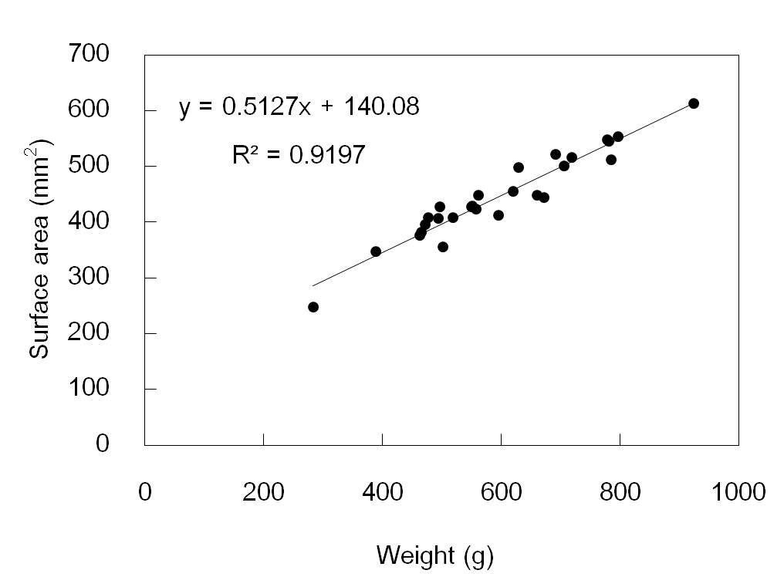

รูปที่ 9.1 ความสัมพันธ์ระหว่างพื้นที่ผิวและน้ำหนัก

**9.2 xxx**

xxx

**10. ขั้นตอนดำเนินงาน**

**10.1 xxx**

xxx

**10.2 xxx**

xxx

ตารางที่ 10.1 ตารางแสดงระยะเวลาการดำเนินงาน

|  |  |  |  |  |  |  |  |  |  |  |  |  |  |  |  |  |  |  |  |  |  |  |  |  |  |  |  |  |
| --- | --- | --- | --- | --- | --- | --- | --- | --- | --- | --- | --- | --- | --- | --- | --- | --- | --- | --- | --- | --- | --- | --- | --- | --- | --- | --- | --- | --- |
| **ขั้นตอนการดำเนินงาน** | **พ.ศ. 25xx (สัปดาห์)** | | | | | | | | | | | | | | | | | | | | **พ.ศ. 25xx (สัปดาห์)** | | | | | | | |
| **ส.ค.** | | | | **ก.ย.** | | | | **ต.ค.** | | | | **พ.ย.** | | | | **ธ.ค.** | | | | **ม.ค.** | | | | **ก.พ.** | | | |
| **1** | **2** | **3** | **4** | **1** | **2** | **3** | **4** | **1** | **2** | **3** | **4** | **1** | **2** | **3** | **4** | **1** | **2** | **3** | **4** | **1** | **2** | **3** | **4** | **1** | **2** | **3** | **4** |
| 1. xx |  |  |  |  |  |  |  |  |  |  |  |  |  |  |  |  |  |  |  |  |  |  |  |  |  |  |  |  |
| 2. xx |  |  |  |  |  |  |  |  |  |  |  |  |  |  |  |  |  |  |  |  |  |  |  |  |  |  |  |  |
| 3. xx |  |  |  |  |  |  |  |  |  |  |  |  |  |  |  |  |  |  |  |  |  |  |  |  |  |  |  |  |
| 4. xx |  |  |  |  |  |  |  |  |  |  |  |  |  |  |  |  |  |  |  |  |  |  |  |  |  |  |  |  |
| 5. xx |  |  |  |  |  |  |  |  |  |  |  |  |  |  |  |  |  |  |  |  |  |  |  |  |  |  |  |  |
| 6. xx |  |  |  |  |  |  |  |  |  |  |  |  |  |  |  |  |  |  |  |  |  |  |  |  |  |  |  |  |
| 7. xx |  |  |  |  |  |  |  |  |  |  |  |  |  |  |  |  |  |  |  |  |  |  |  |  |  |  |  |  |
| 8. xx |  |  |  |  |  |  |  |  |  |  |  |  |  |  |  |  |  |  |  |  |  |  |  |  |  |  |  |  |

**11. วัสดุและอุปกรณ์**

1)xxx

2) xxx

**12. งบประมาณ**

**ตารางที่** 12.1รายละเอียดค่าใช้จ่าย

|  |  |  |
| --- | --- | --- |
| รายการ | จำนวน | จำนวนเงิน (บาท) |
| ฟักทอง | 20 **กิโลกรัม** | 600 |
|  |  |  |
|  |  |  |
| รวม | | 5188 |

**13. บรรณานุกรม**

Park, K. J. (1998). Diffusional model with and without shrinkage during salted fish muscle dry. *Drying Technology*, *16*, 889-905.

**การจัดตัวอักษรและเนื้อความ**

จัดกระจายแบบไทย (Thai distributed)

บรรทัดแรกของทุกย่อหน้าให้ย่อหน้า 0.5 นิ้ว (1.27 cm) และให้ใช้อักษร TH SarabunPSK ขนาด 16 pt ตลอดทั้งเนื้อความ ยกเว้นรายการเอกสารอ้างอิง ในรายการเอกสารอ้างอิง ให้ย่อหน้า 0.5 นิ้ว แบบ Hanging

ให้ระยะห่างระหว่างย่อหน้าตามรายละเอียด spacing ดังรูป

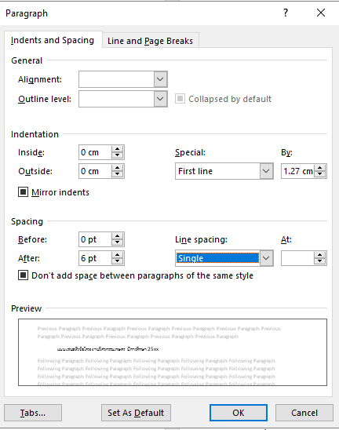

**รายละเอียดการเขียนข้อเสนอโครงการ**

**ที่มาและความสำคัญ** ต้องแสดงให้เห็นถึงความสำคัญที่จำเป็นของโครงงานวิจัยเรื่องนี้ รวมถึงความสอดคล้องหรือการตอบสนองต่อสาขาวิชาวิศวกรรมเกษตร

**วัตถุประสงค์** ระบุวัตถุประสงค์ของการวิจัยเป็นข้อ ๆ โดยมีความเชื่อมโยงกับความสำคัญและที่มาของปัญหา

**ขอบเขตการศึกษา** ระบุขอบเขตของการศึกษาในเชิงปริมาณ/เชิงคุณภาพ

**ผลที่คาดว่าจะได้รับ** แสดงความคาดหมายของผลที่จะได้รับจากการวิจัย อาจระบุได้มากกว่า 1 ข้อ

**ทฤษฎีและงานวิจัยที่เกี่ยวข้อง** แสดงทฤษฎีที่เกี่ยวข้อง สมมติฐานและหรือกรอบแนวความคิด โดยแสวงหาเหตุผลที่น่าจะเป็นไปได้จากทฤษฎีที่เกี่ยวข้องกับโครงงานวิจัย ทำแล้วนำมาสังเคราะห์เป็นสมมติฐาน (ถ้ามี) และกรอบแนวความคิดของสิ่งประดิษฐ์และนวัตกรรม อาจแสดงภาพโครงร่างของงานวิจัยมีการระบุเนื้อหาโดยสรุปของเอกสารที่เกี่ยวข้องพร้อมข้อมูลสถิติและเหตุผลที่เป็นไปได้จากทฤษฎี/สมมติฐานในสาขาวิชาการที่เกี่ยวข้อง โดยบรรยายให้เชื่อมโยงกับโครงงานวิจัยที่ต้องการดำเนินการ

**วิธีการดำเนินการ** อธิบายขั้นตอนวิธีการดำเนินการ อาทิ การเก็บข้อมูล การกำหนดพื้นที่ ตัวอย่าง การสุ่มตัวอย่าง ขั้นตอนและวิธีการในการวิเคราะห์ข้อมูลฯลฯ รวมทั้งระบุสถานที่ที่จะใช้เป็นที่ทำการวิจัย/เก็บข้อมูลให้ครบถ้วนและชัดเจน

**วัสดุและอุปกรณ์** อธิบายตัวอย่างที่ใช้ในการทดลอง และวัสดุและอุปกรณ์ที่ต้องใช้ในการดำเนินการวิจัย

**งบประมาณ** อธิบายและชี้แจ้งรายละเอียดของงบประมาณที่คาดว่าจะใช้โดยการประมาณการเพื่อให้โครงการสามารถดำเนินการได้จริง หากรายละเอียดงานมีหลายส่วนให้ระบุด้วยว่าในแต่ละส่วนใช้งบประมาณในแต่ละส่วนอย่างไร

**บรรณานุกรม** สามารถเขียนอ้างอิงโดยใช้ระบบชื่อผู้แต่ง-ปีที่ตีพิมพ์ (Name-year system) เช่น ระบบ APA หรือเขียนอ้างอิงโดยใช้ระบบตัวเลข เช่น ระบบ Vancouver ควรอ้างอิงเฉพาะแหล่งข้อมูลที่มีเนื้อหาเกี่ยวข้องกับงานวิจัยของผู้เขียน เอกสารอ้างอิงที่ใช้ต้องได้รับการยอมรับทางวิชาการ ไม่ควรอ้างอิงแหล่งข้อมูลที่เข้าถึงได้ยากเช่น รายงานผลการวิจัยที่เผยแพร่ในกลุ่มแคบๆ ข้อมูลที่ไม่ถูกตีพิมพ์ หรือการติดต่อสื่อสารระหว่างบุคคล เอกสารอ้างอิงทุกชิ้นที่ถูกอ้างถึงในเนื้อความต้องปรากฏอยู่ในรายการเอกสารอ้างอิง และในทำนองเดียวกันเอกสารอ้างอิงทุกชิ้นที่ปรากฏอยู่ในรายการเอกสารอ้างอิงต้องถูกอ้างถึงในเนื้อความ